附件4
东莞市高技能人才培训基地申报材料
申报单位的合法有效证件
（其中之一）
1.营业执照
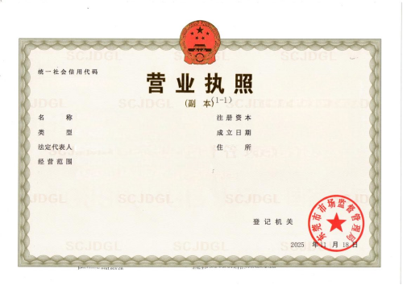
2.社会团体法人登记证书
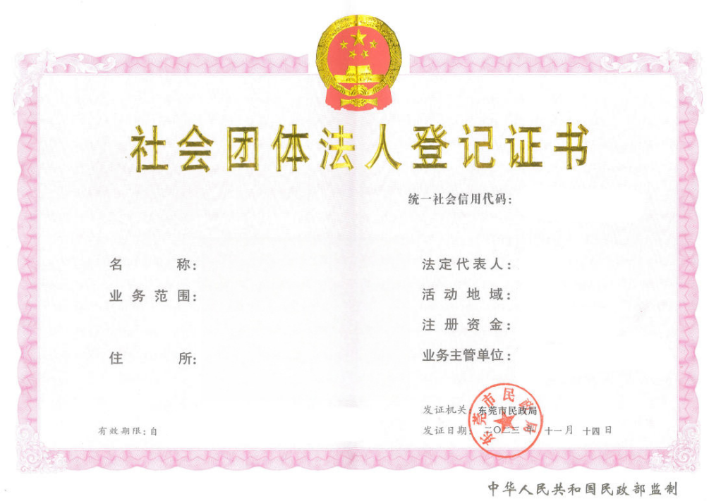

3.事业单位法人证书
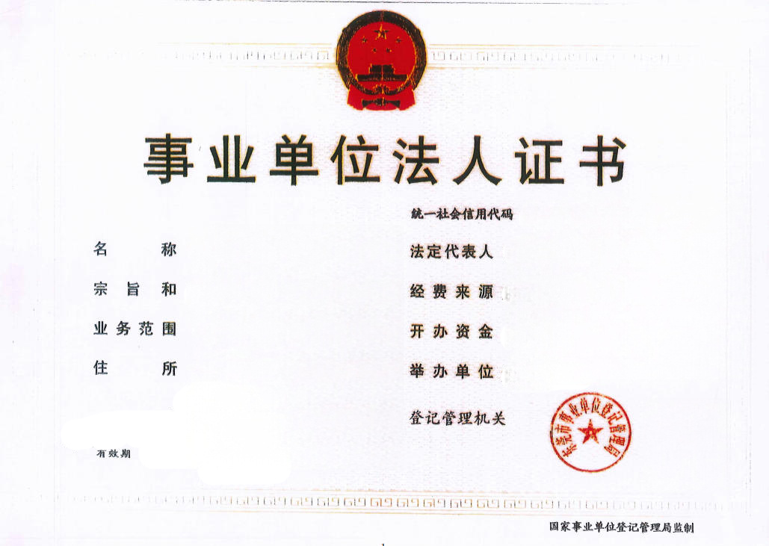
4. 职业培训机构开办资质文件
（1）民非登记证
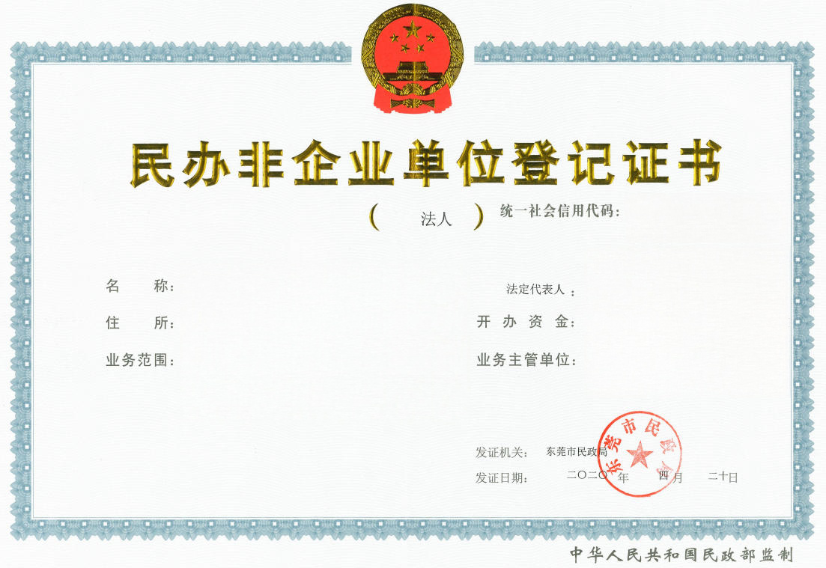
（2）办学（备案）许可证
